

| **proposal valid to: 12.15.2021** |  | **proposal issued: 11.30.2021** |
| --- | --- | --- |



**Taghche company**

**Business**

UML, EER, DFD

|  |
| --- |



|  | **درباره ما:** |
| --- | --- |

گام پنجم پروژه تحلیل و طراحی سیستم ها

استاد درس: دکتر حسن بشیری

دستیار آموزشی: آقای امیرحسین باباییان

دانشگاه: صنعتی همدان

موضوع: UML, EER, DFD بیزینس طاقچه

گروه Runtime terror

نام اعضا: محدثه پرویزی، مهسا سیروزیان، مریم شمالی، فاطمه معصومی

**طاقچه، نزدیکترین کتابفروشی شهر**

| **فهرست مطالب:** |
| --- |

فهرست مطالب: 3

نمودار DFD  4

نمودار EER 16

نمودار UML, Class diagram 18

# **نمودار DFD :**

در context level کلیت سیستم و موجودیت ها با روابطی کلی به نمایش گذاشته شده اند. سیستم طاقچه در حقیقت یک کتابخانه ی آنلاین است که بین افرادی از قبیل کاربران (مشتری و ناشر)، مدیریت و پشتیبانی، ارتباط برقرار میکند.

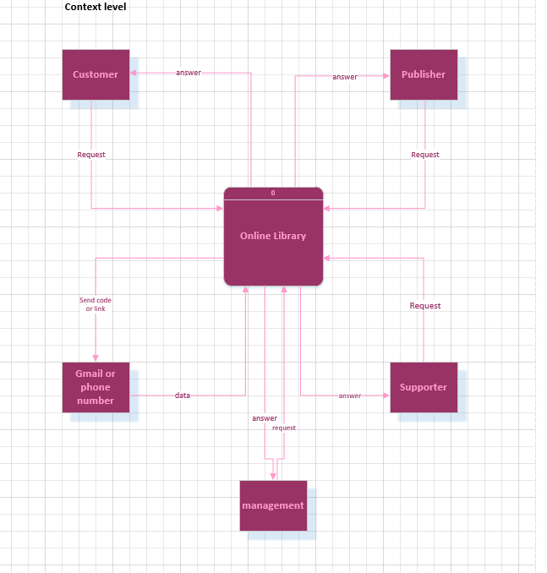

در level 0 بخش هایی مثل حساب کاربری، جست و جوی کتاب، به اشتراک گذاشتن کتاب، نمایش کتاب و ارتباط آنها با موجودیت ها رسم شده. این بخش ها زیر بخش فرایند خاصی نیستند، به طور مثال شما برای جست و جوی یک کتاب نیازی نیست ابتدا وارد حساب کاربری خود بشوید و این بخش مستقل و جزو ابتدایی ترین سطح هاست.

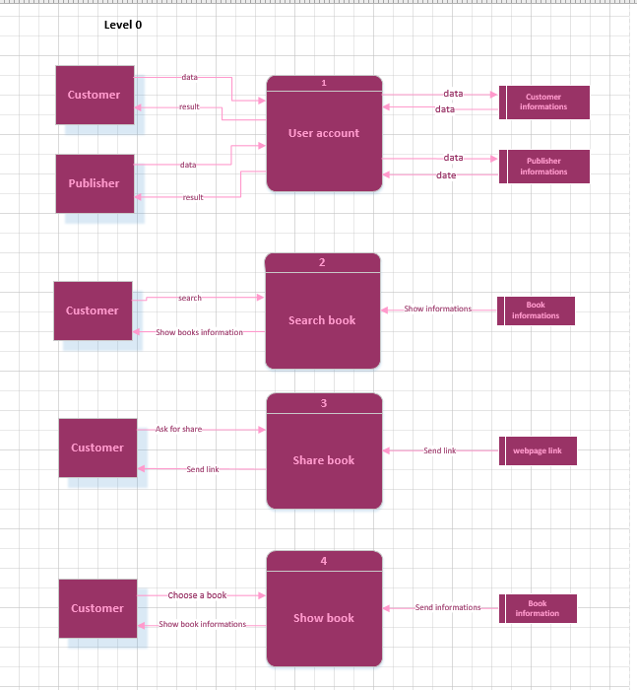

level 1 شامل بخش هایی میباشد که جزئی تر هستند. بخش حساب کاربری باز شده و شامل زیر بخش های ثبت نام کردن، ورود و خروج از حساب کاربری، پاک کردن حساب کاربری و بازیابی رمز عبور است. همچنین گزینه هایی مثل فعالیت های من، تنظیمات، بخش رویش، مدیریت حساب کاربری و گزینه های بیشتر نیز رسم شده. لازم به ذکر است که در هر بخش دیتابیس های لازم آورده شده.

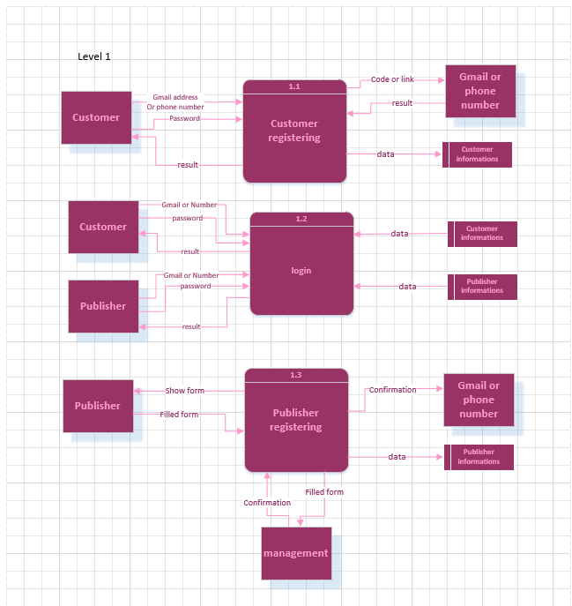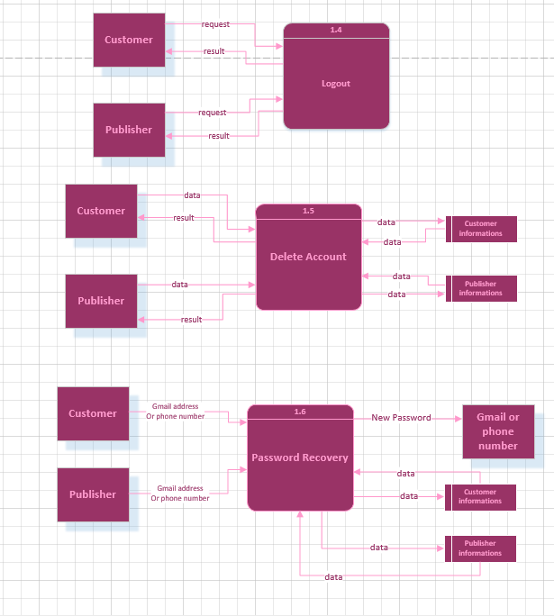

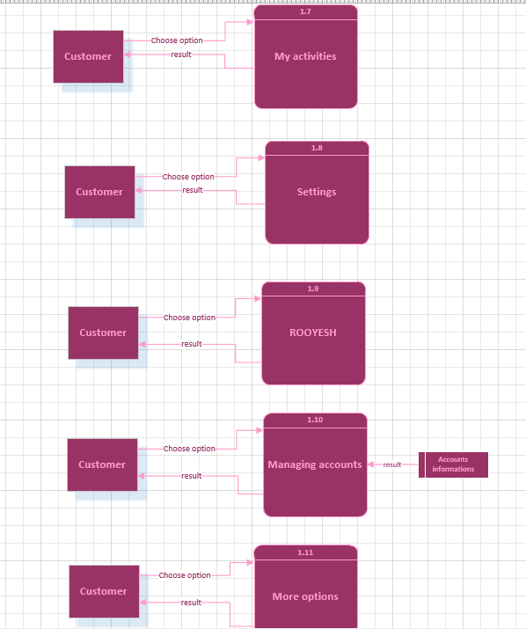

در level 2 بخش ورود به حساب کاربری باز شده و فرآیند هایی از قبیل خرید کتاب، خرید کتاب به عنوان هدیه، کامنت گذاشتن و نشان گذاری یک کتاب در جدول اول کشیده شده. که تمامی این فرآیند ها بعد از ورود به حساب کاربری، جست و جوی کتاب، چک کردن برای موجودیت کتاب و نمایش کتاب انجام شده و دیتابیس های لازم نیز آورده شده است.

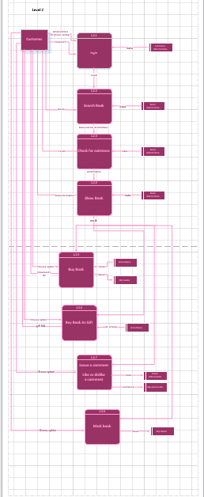

در ادامه در level 2 بخش فعالیت های من باز شده و فرآیند هایی از قبیل دیدن کارنامه مطالعه، نظرهای من، بریده های من و کتاب های مورد علاقه آورده شده است.

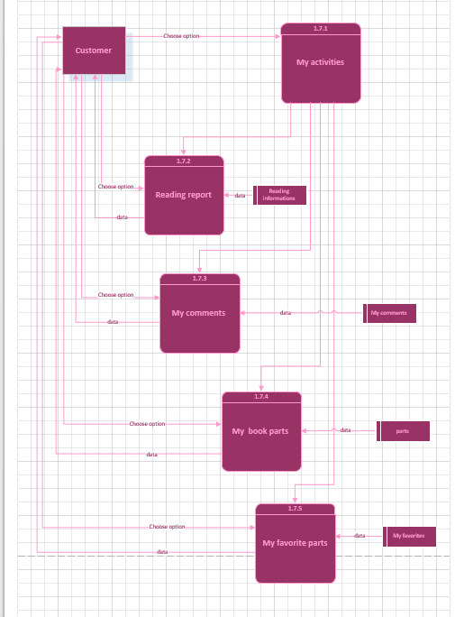

در ادامه در همین سطح، بخش تنظیمات باز شده و فرآیندهایی از قبیل تغییر واحد پرداخت، برسی برای به روز رسانی، و تنظیمات ظاهر برنامه قرار گرفته است.

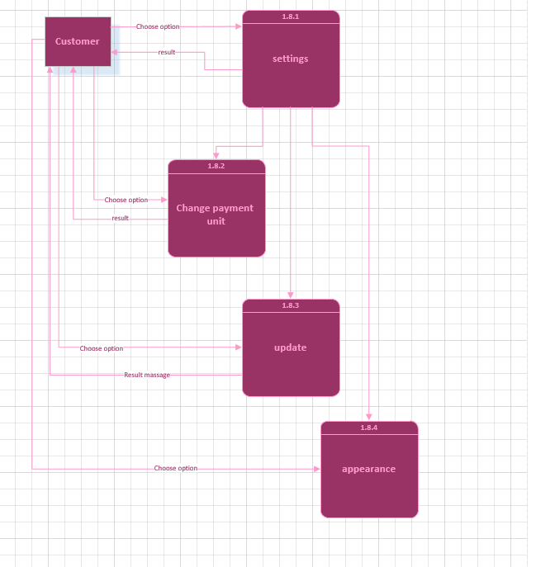

در جدول دیگر در همین سطح بخش گزینه های بیشتر باز شده و گزینه هایی مانند علاقه مندی ها، کتابگردی، دعوت از دوستان، بخش پشتیبانی و دسترسی به وبلاگ آورده شده است.

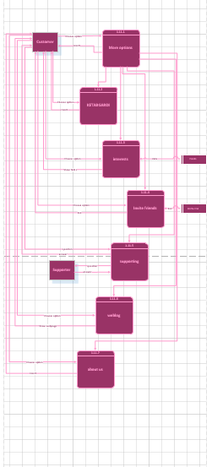

در جدولی دیگر در همین سطح، فرآیند کتاب گذاشتن در سایت توسط ناشر آورده شده است. همچنین فرآیند هایی نظیر خرید اشتراک در طاقچه بینهایت و دیدن دسته بندی ها نیز رسم شده.

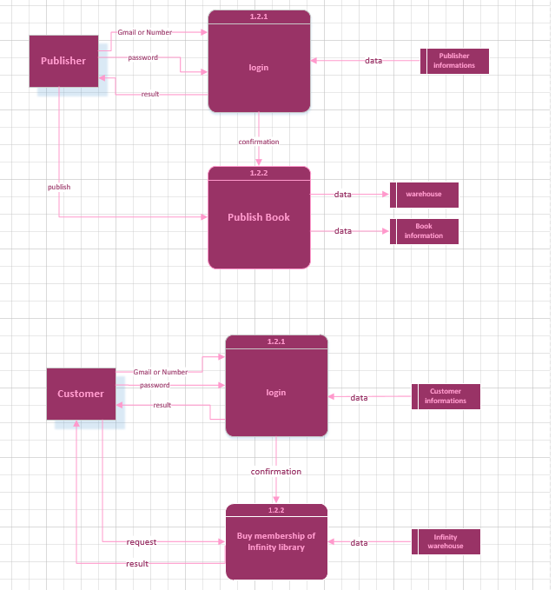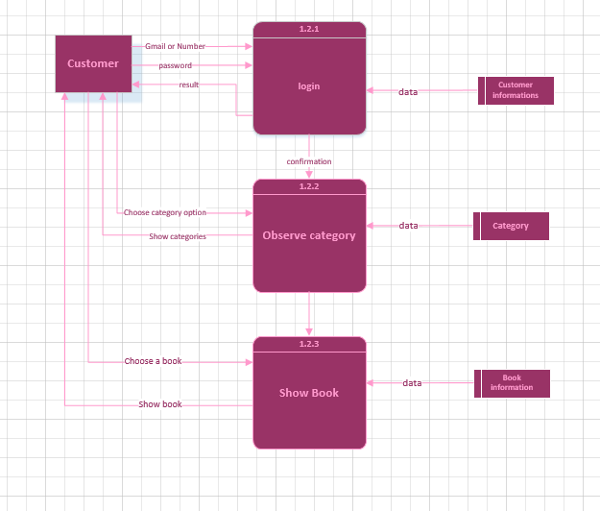

و در آخرین صفحه در این سطح فرآیند دیدن نمونه رسم شده که پس از ورود به حساب کاربری، انتخاب یک کتاب و نمایش آن کتاب، آورده شده است.

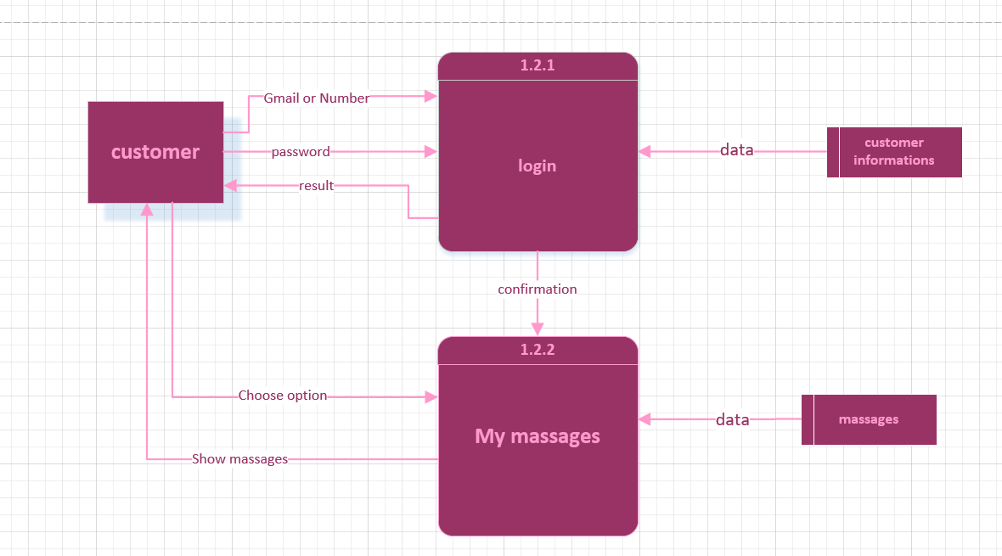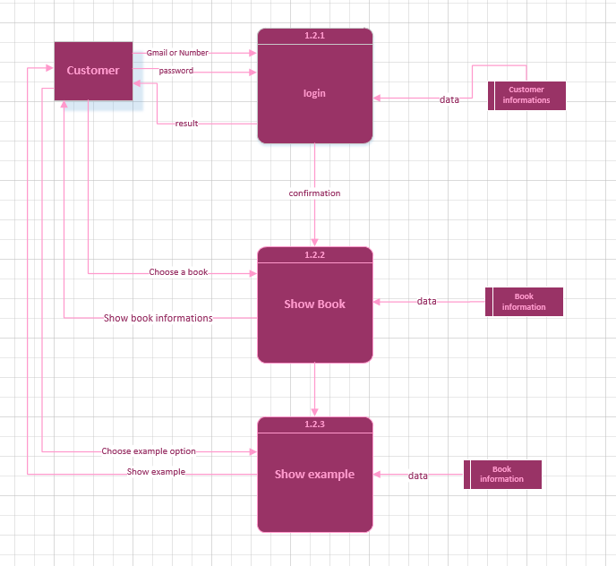

# **نمودار EER:**

تمامی موجودیت های نمودار EER سایت طاقچه آورده شده است و در آن کلید های اصلی و خارجی مشخص شده و ارتباط بین جداول و موجودیت ها در نمودار رسم شده است.

پروژه دارای نمودار ارتباط بین جداول میباشد، که یک به یک و یک به چند بودن روابط در جداول به طور کامل آورده شده است.

موجودیت های پروژه شامل موارد زیر است که اطلاعات ذخیره شده برای هرکدام جلوی آن آمده است:

* user(کاربر): نام، نام خانوادگی، آیدی کاربر،آدرس ایمیل،رمز عبور،شماره تلفن،نام کاربری
* Costumer (مشتری): نام، نام خانوادگی،آیدی کاربر،آدرس ایمیل،رمز عبور،شماره تلفن،نام کاربری
* Publisher (نویسنده): نام، نام خانوادگی،آیدی کاربر،آدرس ایمیل،رمز عبور،شماره تلفن،نام کاربری،آدرس،تاریخ تولد
* Taghche bi nahayat(طاقچه بی نهایت): قیمت، آیدی مشتری، مدت زمان اشتراک، کد عضویت
* Payment(پرداخت): کد پرداخت،نوع پرداخت،قیمت،کد مشتری،نوع بانک،تاریخ،زمان
* Factor(فاکتور):کد فاکتور،کد پرسنلی،کد مشتری،قیمت،تاریخ،زمان
* Sales Manager(مدیر فروش):کد پرسنلی،نام،نام خانوادگی،آدرس،رمز عبور،مقام،آیدی کاربر،شماره تلفن
* Accountant(حسابدار):کد پرسنلی،نام،نام خانوادگی،آدرس،رمز عبور،مقام،آیدی کاربر،شماره تلفن
* Manager(مدیر):کد پرسنلی،نام،نام خانوادگی،آدرس،رمز عبور،مقام،آیدی کاربر،شماره تلفن
* Book (کتاب): نام نویسنده، قیمت، نام کتاب، شماره شابک، کد ناشر، کد کتاب
* Audio (کتاب صوتی): مدت زمان، نام گوینده
* Textual (کتاب متنی): تعداد صفحات
* Order details(اقلام سفارش): کد سفارش،کد محصول،کد فاکتور،کد مشتری،قیمت
* Category (دسته بندی): نام دسته بندی، کد دسته بندی، کد کتاب
* My books(کتاب های من): کد فاکتور،کد مشتری،کد کتاب
* Discount (تخفیف): کد تخفیف، آیدی تخفیف، آیدی کتاب، درصد تخفیف، تاریخ انقضای کد

و رابطه های نمودار شامل موارد زیر است. که نام موجودیت های دو سر هر رابطه در جلوی عنوان آن رابطه آورده شده است:

* Buys (اضافه کردن کتاب به کتاب های من پس از پرداخت): order detail, my books
* Pay off(پرداخت کردن هزینه محصول): user, payment
* search(سرچ کردن کتاب توسط کاربر): user , Book
* Buy(خرید کردن کتاب): Factor,User,Taghche bi nahayat
* Has(هر فاکتور یک جزئیات سفارش دارد): Factor, Order Details
* Belong(هر کتاب متعلق به یک سری دسته بندی است):Category,Book
* Management(مدیریت کردن توسط کارمندان):Factor,Sales Manager,Manager,Accountant,Employee
* Register(ثبت کردن فاکتور توسط مدیر فروش):Factor,Sales Manager

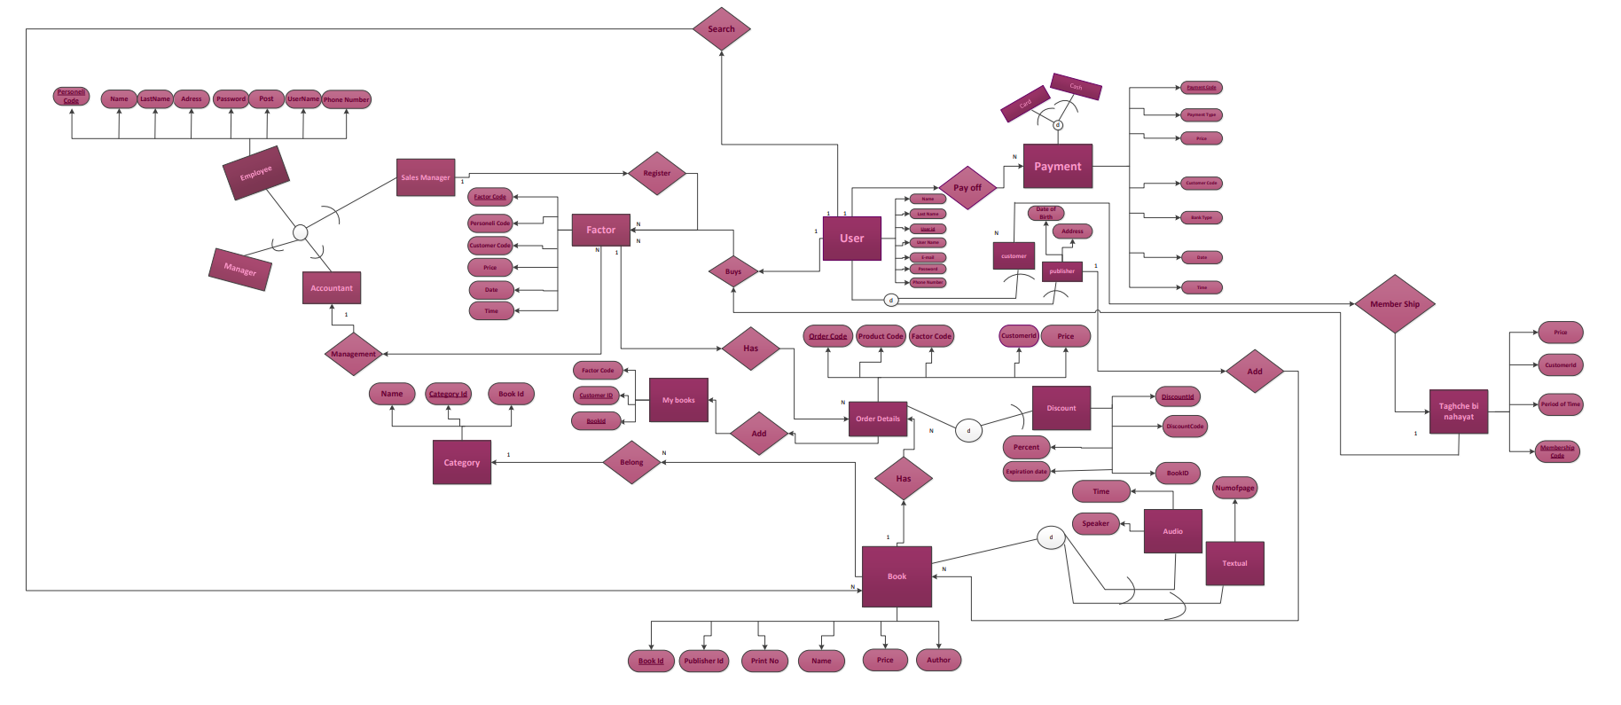

| **نمودار UML, Class diagram:** |
| --- |

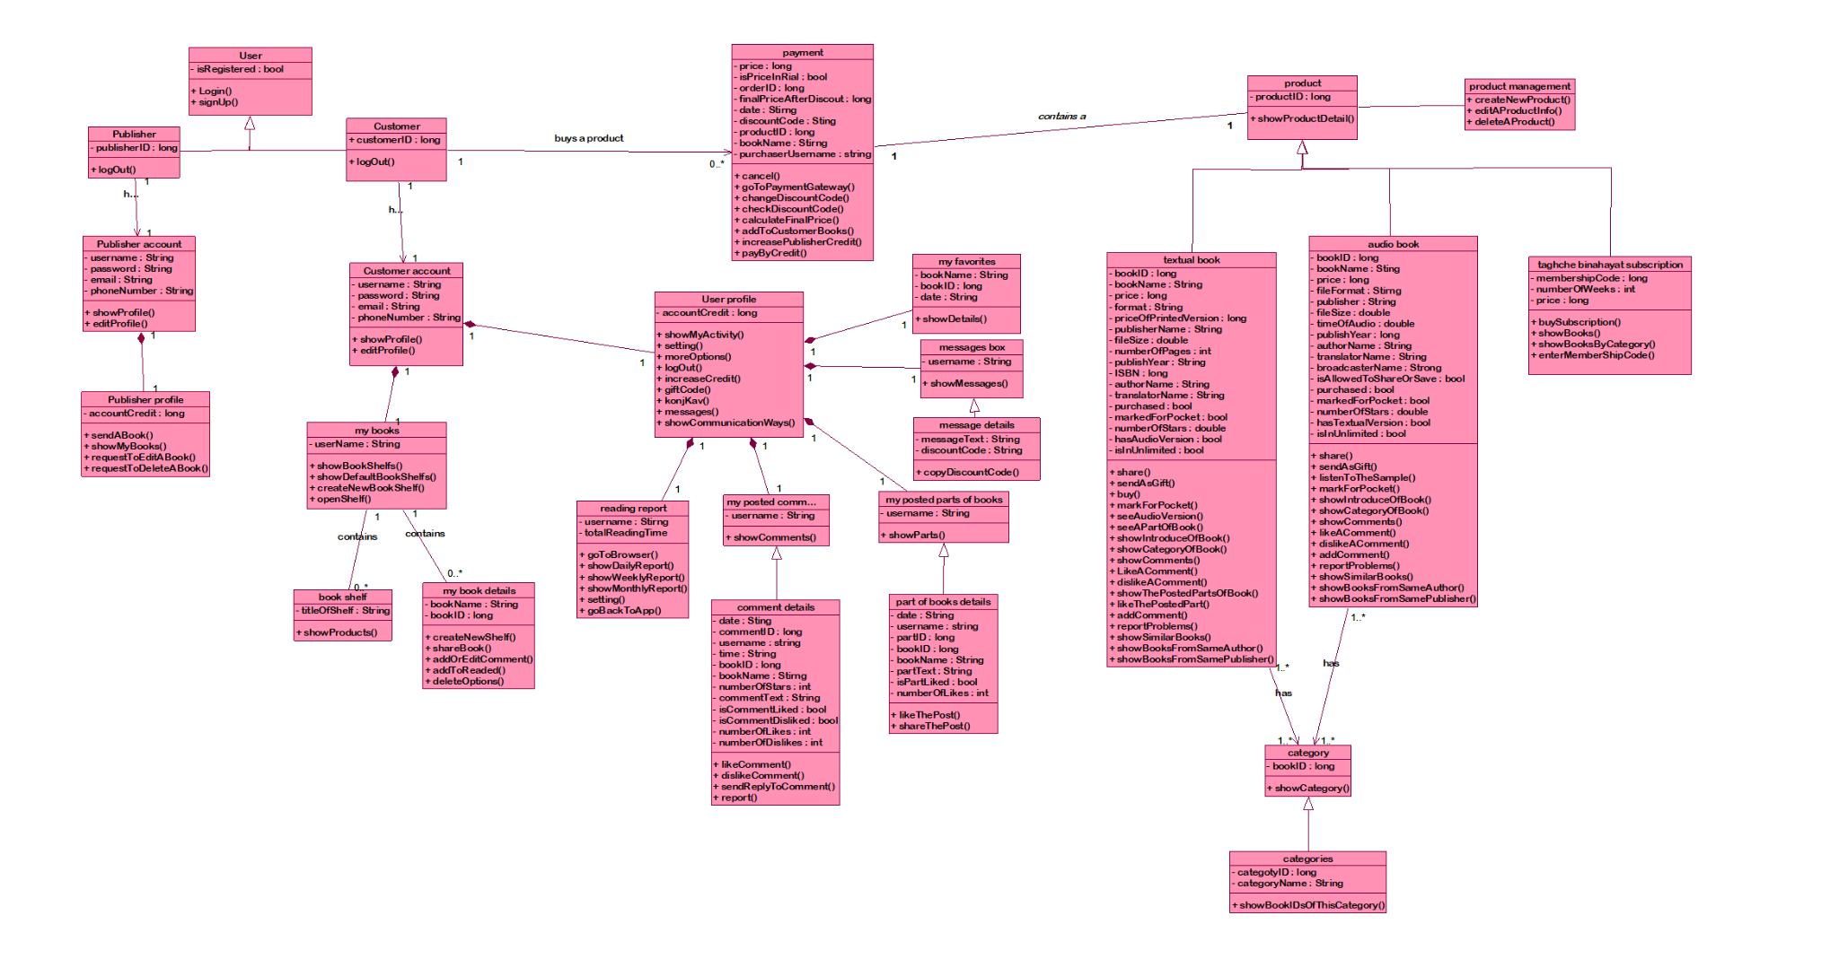

……

**کلاس: User**

**صفت ها:**

* IsRegistered: نشان می دهد که کاربر در طاقچه عضو است یا خیر، کاربر می تواند به عنوان خریدار کتاب ثبت نام کند یا به عنوان ناشر، بنابراین از این دو نوع کلاس ارث بری می کند(Customer و Publisher)

**متد ها:**

* Login: ورود به حساب کاربری
* signUp: ثبت نام کاربر در طاقچه

**کلاس: Publisher**

**صفت ها:**

* publisherID: آیدی ناشر که به عنوان کلید یکتایی بین کاربران عمل می کند.

**متد ها:**

* logOut: خروج از حساب کاربری

**کلاس: Publisher account**

**صفت ها:**

* Username, password, email, phoneNumber: اطلاعات حساب کاربری را شامل می شوند

**متد ها:**

* showProfile: پروفایل کاربر را نمایش می دهد.
* editProfile: با این متد ویرایش اطلاعات کاربر و پروفایل آن انجام می گردد.

**کلاس: Publisher profile**

**صفت ها:**

accountCredit: نشانگر موجودی ناشر است که با خرید کتاب های او توسط کاربران، مقداری از مبلغ به حساب ناشر افزوده می شود.

**متد ها:**

* sendABook, showMyBooks, requestToEditABook: با استفاده از این متدها ناشر می تواند کتاب هایی که قرار داده را مشاهده کند، کتاب جدیدی به طاقچه بفرستد، درخواست حذف یک کتاب یا ویرایش کتاب را به طاقچه بفرستد.

**کلاس: Customer**

**صفت ها:**

* customerID: آیدی مشتری عضو، که به عنوان کلید یکتایی بین کاربران عمل می کند.

**متد ها:**

* logOut: خروج از حساب کاربری

**کلاس: Customer account**

**صفت ها:**

* Username, password, email, phoneNumber: اطلاعات کاربر را شامل میشوند.

**متد ها:**

* showProfile: پروفایل کاربر را نمایش می دهد.
* editProfile: قابلیت ویرایش اطلاعات پروفایل کاربری را فراهم می کند.

**کلاس: my books**

شامل کتاب های خریده شده توسط کاربر است که به هر حساب کاربری یک بخش کتاب های من تعلق میگیرد و شامل قفسه های کتاب و جزئیات هر کتاب است.

**صفت ها:**

* Username: نشان می دهد قفسه کتاب مربوط به کدام کاربر است

**متد ها:**

* showBookShelfs: قفسه های کاربر را نمایش می دهد
* showDefaultBookShelfs: قفسه های پیشفرض که توسط طاقچه تعریف شده اند را نمایش می دهد.
* createNewBookShelf: قابلیت ایجاد یک قفسه جدید را فراهم می کند.
* openShelf: قفسه را باز می کند و کتاب های موجود در آن را نمایش میدهد.

**کلاس: book shelf**

شامل قفسه کتاب ها است که در هر قفسه کتاب هایی وجود دارد که با متد showProduct می توان کتاب های موجود در قفسه را مشاهده کرد.

**صفت ها:**

* TitleOfShelf: نام قفسه

**کلاس: my book details**

شامل جزئیات کتاب هایی است که کاربر خریده، در آن نام کتاب و آیدی کتاب به عنوان صفت ها وجود دارند و برای هر کتاب قابلیت هایی وجود دارد که شامل متد های زیر می شوند:

**متد ها:**

* createNewShelf: امکان ایجاد قفسه جدید را فراهم می کند.
* sahreBook: به اشتراک گذاشتن کتاب مورد نظر
* addOrEditComment: ایجاد یا ویرایش نظر برای یک کتاب
* addToReaded: نشاندار کردن کتاب به عنوان خوانده شده
* deleteOptions: قابلیت های حذف کتاب از قفسه یا حذف کتاب بصورت کامل را شامل می شود.

**کلاس: User profile**

هر کاربر دارای یک پروفایل کاربری است که اطلاعاتی از قبیل کارنامه مطالعه کاربر، نظرات پست شده توسط کاربر، بریده های من، پیام ها و علاقه مندی های کاربر، توسط پروفایل او قابل دسترسی اند.

**صفت ها:**

* accountCredit: موجودی کیف پول کاربر

**متد ها:**

* showMyActivity: نمایش تاریخچه فعالیت ها و کارنامه مطالعه کاربر
* Setting: استفاده از قابلیت هایی چون تغییر واحد پرداخت، به روز رسانی، تغییر تم برنامه
* moreOptions: نمایش بخش هایی چون کتابگردی، علاقه مندی های کاربر، دعوت از دوستان، انتقال به وبلاگ طاقچه و… با استفاده از این متد انجام می شود.
* logOut: خروج از حساب کاربری
* increaseCredit: افزایش موجودی کیف پول
* giftCode: استفاده از کد هدیه
* Konjkav: انتقال به بخش کنج کاو
* Messages: نمایش پیام های دریافتی
* showCommunicateWays: نمایش راه های ارتباطی

**کلاس: reading report**

کارنامه مطالعه کاربر است که تاریخچه مطالعه او را نمایش می دهد.

**صفت ها:**

* Username: نشان می دهد کارنامه مطالعه متعلق به کدام کاربر است
* totalReadingTime: مجموع کل ساعات مطالعه کاربر

**متد ها:**

* goToBrowser: نمایش کارنامه مطالعه در مرورگر امکان پذیر است لزا کاربر را به مرورگر انتقال می دهد.
* showDailyReport: نمایش کارنامه بصورت روزانه
* showMonthlyReport: نمایش کارنامه بصورت ماهانه
* showWeeklyReport: نمایش کارنامه بصورت هفتگی
* Setting: تنظیمات کارنامه مطالعه
* goBackToApp: بازگشت از مرورگر به برنامه

**کلاس: my posted comments**

نظرات درج شده توسط کاربر را شامل می شود، این کلاس از کلاس comment details ارث بری می کند و هر نظر دارای اطلاعات و قابلیت هایی است که در بخش کلاس والد توضیح داده خواهد شد.

**صفت ها:**

* Username: نشان می دهد بخش نظرات متعلق به کدام کاربر است

**متد ها:**

* showComments: نظرات درج شده توسط کاربر را همراه با جزئیات نمایش می دهد.

**کلاس: comment details**

**صفت ها:**

* Date, time: تاریخ و ساعت درج نظر
* commentID: آیدی کامنت که کلید یکتایی هر کامنت در پایگاه داده است.
* Username: نام کاربری مربوط به فرد درج کننده نظر
* bookID: آیدی کتابی که برایش نظر درج شده
* numberOfStars: تعداد ستاره هایی که کاربر داده
* commentText: متن نظر
* isCommentLiked, isCommentDisliked: آیا کاربر کامنت را پسندیده/نپسندیده
* numberOfLikes, numberOfDislikes: تعداد لایک و دیسلایک های نظر

**متد ها:**

* likeComment: لایک کردن نظر
* dislikeComment: دیسلایک کردن نظر
* sendReplyToComment: افزودن پاسخ به نظر
* Report: گزارش نظر نامناسب

**کلاس: my favorites**

لیست کتاب هایی که کاربر به علاقه مندی های خود افزوده در این بخش وجود دارد

**صفت ها:**

* bookName: نام کتابی که به علاقه مندی ها اضافه شده
* bookID: آیدی کتابی که به علاقه مندی ها اضافه شده
* Date: تاریخی که کاربر کتاب را به علاقه مندی های خود اضافه کرده

**متد ها:**

* showDetails: جزئیات کتابی که به علاقه مندی ها اضافه شده نمایش داده می شود

**کلاس: message box**

شامل پیام های تخفیفی و اطلاعیه هاییست که از طرف طاقچه به کاربر ارسال می شوند. هر پیام شامل اطلاعاتی است که از کلاس message details ارث بری می شود.

**صفت ها:**

* Username: نشان میدهد صندوق پیام ها متعلق به کدام کاربر است

**متد ها:**

* showMessages: جزئیات پیام ها را نمایش می دهد

**کلاس: message details**

شامل جزئیات پیام از قبیل متن پیام و کد تخفیفی که پیام داراست می شود، هنگام پیاده سازی بسته به نیاز اطلاعات دیگری به این کلاس افزوده خواهد شد.

**صفت ها:**

* messageText: متن پیام
* discountCode: کد تخفیف مربوط به پیام

**متد ها:**

* copyDiscountCode: کپی کردن کد تخفیف در کیبورد کاربر

**کلاس: my posed parts of books**

همان بخش بریده های من است که در آن کاربر قطعه ای از متن کتاب را با دیگران به اشتراک می گذارد. این کلاس از کلاس part of books details ارث بری می کند که شامل اطلاعات و قابلیت های هر بریده است.

**صفت ها:**

* Username: نام کاربری فردی که بریده را ثبت کرده است

**متد ها:**

* showParts: نمایش بریده ها بصورت جزئی تر

**کلاس: part of books details**

جزئیات بریده کتاب های ثبت شده توسط کاربران را شامل می شود

**صفت ها:**

* Date: تاریخ درج بریده کتاب
* partID: آیدی بریده که کلید یکتایی هر بریده در پایگاه داده است.
* Username: نام کاربری مربوط به فرد درج کننده بریده کتاب
* bookID: آیدی کتابی که برایش بریده درج شده
* partText: متن بریده
* isCommentLiked: آیا کاربر بریده را پسندیده/نپسندیده
* numberOfLikes: تعداد لایک های بریده

**متد ها:**

* likeThePart: لایک کرده بریده کتاب
* shareThePart: به اشتراک گذاشتن بریده کتاب

**کلاس: payment**

فرایند خرید محصول از طاقچه که شامل یک محصول است

**صفت ها:**

* price: قیمت محصول
* isPriceInRial: آیا واحد پرداخت به ریال است
* orderID: آیدی خرید
* finalPriceAfterDiscount: قیمت نهایی بعد از اعمال کد تخفیف
* Date: تاریخ خرید
* discountCode: کد تخفیف
* productID: کد محصول
* bookName: نام کتاب
* purchaserUsername: نام کاربری خریدار

**متد ها:**

* cancel: لغو عملیات پرداخت و بازگشت
* goToPaymentGateway: انتقال به درگاه پرداخت
* changeDiscountCode: تغییر کد تخفیف
* checkDiscountCode: بررسی اعتبار کد تخفیف
* calculateFinalPrice: محاسبه قیمت نهایی
* addToCustomerBooks: اضافه کردن کتاب به بخش کتاب های من کاربر پس از خرید
* increasePublisherCredit: افزودن موجودی حساب ناشر
* payByCredit: پرداخت از طریق کیف پول کاربر

**کلاس: product**

محصولی که در طاقچه خرید می شود، که سه نوع کتاب الکترونیکی متنی، کتاب صوتی و اشتراک طاقچه بینهایت را شامل می شود.

**صفت ها:**

* productID: کد محصول

**متد ها:**

* showProductDetail: نمایش جزئیات محصول

**کلاس: textual book**

کتاب الکترونیکی متنی است.

**صفت ها:**

* bookID: کد محصول
* bookName: نام کتاب
* Price: قیمت کتاب
* Format: فرمت کتاب
* priceOfPrintedVersion: قیمت نسخه چاپی کتاب
* publisherName: نام ناشر
* fileSize: حجم فایل
* numberOfPages: تعداد صفحات
* ISBN: شماره شابک
* authorName: نام نویسنده کتاب
* translatorName: نام مترجم کتاب
* Purchased: آیا کتاب توسط کاربر خریداری شده یا خیر
* markedForPocket: آیا به علاقه مندی های کاربر افزوده شده یا خیر
* numberOfStars: تعداد ستاره های داده شده به کتاب توسط کاربران
* hasAudioVersion: آیا کتاب نسخه صوتی دارد یا خیر
* isInUnlimited: آیا کتاب در اشتراک نامحدود نیز وجود دارد یا خیر

**متد ها:**

* share: به اشتراک گذاشتن کتاب
* sendAsGift: هدیه دادن کتاب به دوستان
* Buy: خرید کتاب
* markForPocket: افزودن به علاقه مندی ها
* seeAudioVersion: نمایش نسخه صوتی کتاب
* seeAPartOfBook: نمایش بخشی از کتاب
* showIntroductionOfBook: نمایش معرفی کتاب
* showCategoryOfBook: نمایش دسته بندی های کتاب
* showComments:نمایش نظرات مربوط به کتاب
* likeAComment:لایک کردن نظر
* dislikeAComment: دیسلایک کردن نظر
* showThePostedPartsOfBook: نمایش بریده های کتاب درج شده توسط کاربران
* likeThePosterPart: لایک کردن یک بریده
* addComment: افزودن نظر
* reportProblems: گزارش مشکل
* showSimilarBooks: نمایش کتاب های مشابه
* showBooksFromSameAuthor: نمایش کتاب های دیگر از نویسنده کتاب
* showBooksFromSamePublisher: نمایش کتاب های دیگر از ناشر کتاب

**کلاس: audio book**

کتاب های صوتی در طاقچه

**صفت ها:**

* bookID: کد محصول
* bookName: نام کتاب
* Price: قیمت کتاب
* fileFormat: فرمت فایل
* publisherName: نام ناشر کتاب
* fileSize: حجم فایل
* timeOfAudio: مدت زمان فایل
* publishYear: سال انتشار محصول
* authorName: نام نویسنده کتاب
* translatorName: نام مترجم کتاب
* broadcasterName: نام گوینده
* isAllowedToShareOrSave: آیا کاربران مجاز به اشتراک گذاری یا دانلود فایل هستند یا خیر
* Purchased: آیا محصول توسط کاربر خریداری شده یا خیر
* markedForPocket: آیا به علاقه مندی های کاربر افزوده شده یا خیر
* numberOfStars: تعداد ستاره های داده شده به محصول توسط کاربران
* hasTextualVersion: آیا فایل صوتی نسخه چاپی دارد یا خیر
* isInUnlimited: آیا فایل در اشتراک نامحدود نیز وجود دارد یا خیر

**متد ها:**

* share: به اشتراک گذاشتن فایل
* sendAsGift: هدیه دادن فایل صوتی به دوستان
* Buy: خرید فایل
* markForPocket: افزودن به علاقه مندی ها
* showIntroduceOfBook: نمایش معرفی کتاب
* showCategoryOfBook: نمایش دسته بندی های کتاب
* showComments:نمایش نظرات مربوط به فایل
* likeAComment:لایک کردن نظر
* dislikeAComment: دیسلایک کردن نظر
* addComment: افزودن نظر
* reportProblems: گزارش مشکل
* showSimilarBooks: نمایش کتاب های مشابه
* showBooksFromSameAuthor: نمایش کتاب های دیگر از نویسنده کتاب
* showBooksFromSamePublisher: نمایش کتاب های دیگر از ناشر کتاب

**کلاس: taghche binahayat subscription**

اشتراک طاقچه بینهایت که بصورت زماندار است.

**صفت ها:**

* memberShipCode: کد عضویت
* numberOfWeeks: مدت زمان اشتراک به هفته
* Price: قیمت محصول

**متد ها:**

* buySubscripton: خرید اشتراک
* showBooks: نمایش تمام کتاب های موجود در اشتراک
* showBooksByCategory: نمایش کتاب های موجود در اشتراک بر اساس دسته بندی موضوعی
* enterMemberShipCode: وارد کردن کد عضویت و استفاده از محصول

**کلاس: category**

دسته بندی کتاب ها که هر کتاب متنی یا صوتی به یک یا چند دسته بندی تعلق دارد و هر دسته بندی شامل یک یا چندین کتاب می شود، این کلاس از categories ارث بری می کند و نمایش می دهد کتاب در کدام دسته بندی قرار دارد.

**صفت ها:**

* bookID: کد کتاب قرار گرفته در دسته بندی

**متد ها:**

* showCategory: نمایش دسته بندی کتاب

**کلاس: categories**

دسته بندی کتاب ها در طاقچه

**صفت ها:**

* categoryID: کد دسته بندی
* categoryName: نام دسته بندی

**متد ها:**

* showBookIDsOfThisCategory: نمایش کد کتاب هایی که در یک دسته بندی قرار دارند

**کلاس: product management**

مدیریت محصولات و اضافه کردن محصول جدید، ویرایش یک محصول و حذف یک محصول در این کلاس قرار دارند.